**Пользовательская документация программы Hardload**

Новосибирск 2021г.

Содержание

Введение 3

1. Назначение ПО 4
2. Условия использования ПО 4
3. Подготовка к работе 5-7
4. Интерфейс ПО 8-9
5. Работа с системой 10-11
6. Ограничения 12

Заключение 13

Введение

В данной пользовательской документации содержится подробное описание использования программы Hardload, от системных требований до ограничений и ошибок, при которых программа Hardload не будет исправно функционировать. Так же в дальнейшем название программы Hardload заменим на сокращенное ПО (Программное обеспечение). На данный момент ПО является обучающим стендом, а не коммерческим продуктом. Программное обеспечение будет использоваться на ПК (персональный компьютер), а так же можно запустить на планшете или ноутбуке.

Назначение ПО

Hardload предназначен для удобства пользователей копировать различные форматы файлов с различными размерами (от Килобайт до Гигабайт) из одного места на ПК (персональный компьютер) в другое.

Условия использования ПО

Для использования данного ПО потребуются ПК, планшет или ноутбук. Минимальные системные требования, такие как:

* Windows XP,7,8 и выше
* Процессор intel Pentium III / AMD Duron 2.0GHz и выше
* Оперативная память: от 2 Гигабайт и выше
* Место на жестком диске: от 1 Гигабайт (сама программа 32 КБ) и выше
* DirectX 8.1 и выше
* .net Framework 4.0 и выше

Для данного ПО звук не нужен, соответственно звуковая карта не принципиальна в использовании ПО

Подготовка к работе

Перед началом работы, данное ПО нужно загрузить на свое рабочее устройство (ПК, планшет или ноутбук). На электронной почте (в данном случае от преподавателя) будет письмо с данной программой. Порядок выполнения действий для загрузки ПО:

1. “Пройти” по ссылке в письме на почте, где будет лежать данная программа: <https://drive.google.com/drive/folders/0B8NluS1_E0LESkFWb2FqRVhKOTA?resourcekey=0-8Ez8378wo36yl2HHV6ZZWg>
2. Активировать скачивание двойным нажатием на данную программу:

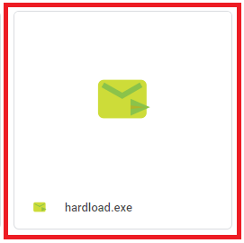

Рис.1 – Программа Hardload

1. Активировать кнопку “скачать”:

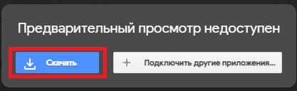

Рис.2 – Кнопка “скачать”

1. Активировать кнопку “Все равно скачать” (файл безопасен и не вредоносен):

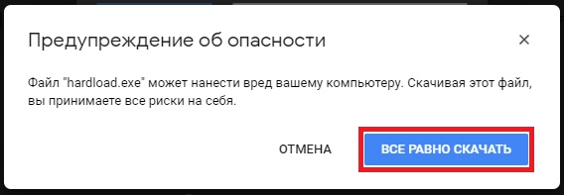

Рис.3 – Кнопка “Все равно скачать”

1. Файл будет скачан на ПК, что символизирует иконка в левом нижнем углу браузера.

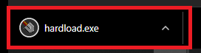

Рис.4 – Иконка скачанного файла

1. После скачивания, есть несколько способов открыть программу:

А) Кликнуть по иконке в нижнем левом углу браузера (Рис.4)

Б) Активировать стрелку вверх (Рис.5 пункт 1), откроется меню и активировать кнопку открыть (Рис.5 пункт 3)

В) Либо можно открыть программу с того места, куда был скачан файл данной программы:

а) Активировать стрелку вверх (Рис.5 пункт 1)

б) Активировать кнопку “Показать в папке” (Рис.5 пункт 2)

в) Откроется папка (Рис.6 пункт 2), где расположен файл (Рис.6 пункт 1) на ПК и так же двойным нажатием на иконку программы открыть ПО.

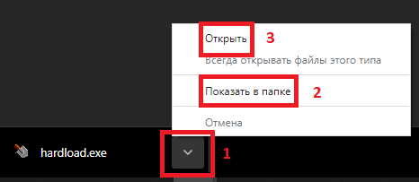

Рис.5 – Способ открыть программу

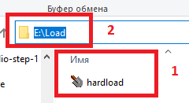

Рис.6 – Адрес расположения файла

Интерфейс ПО

Как и говорилось ранее, программа Hardload предназначена для копирования файлов из одного места в другое.

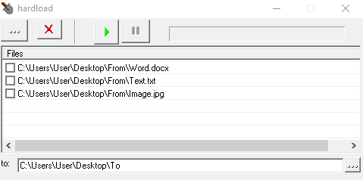

Рис.7 – Hardload

Интерфейс ПО и его описание:

1. Кнопка “Найти и добавить файл в список” позволяет добавлять разные файлы в список “Files” программы (Рис.8 пункт 1)
2. Кнопка “Удалить выделенные файлы из списка” позволяет удалять добавленные файлы в списке “Files” программы (Рис.8 пункт 2)
3. Кнопка “Начать грузить” позволяет запустить процесс копирования файла из одного места в другое (Рис.8 пункт 3)
4. Кнопка “Остановить грузить” позволяет прерывать процесс копирования файла из одного места в другое (Рис.8 пункт 4)
5. Информационное окно, позволяет увидеть название каждого элемента интерфейса путем наведения курсора на элемент (кнопка, поле и т.д.) (Рис.8 пункт 5)
6. Поле “Список файлов”, отображает файлы выбранные для копирования (так же можно и удалить файл, выбрав его и активировать соответствующую кнопку) (Рис.8 пункт 6)
7. Кнопка “Выбрать папку, куда писать файлы” позволяет открыть окно, где можно выбрать папку, куда будут скопированы файлы (Рис.8 пункт 7)
8. Поле “to” показывает адрес папки, куда будут скопированы файлы (Рис.8 пункт 8)

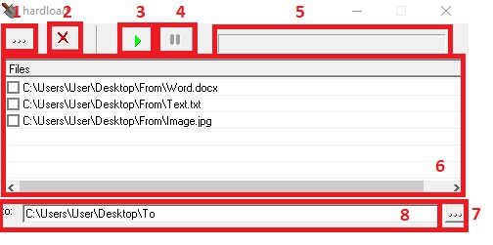

Рис.8 – Hardload (UI)

Работа с системой

1. Для копирования файла необходимо сначала выбрать его путем активации кнопки “Найти и добавить файл в список” (Рис.8 пункт 1), откроется окно выбора файла. Находим нужный файл по шагам: 1. Выбираем адрес файла (где он “лежит”). 2. Выделяем сам файл (нужный нам файл). 3. Активируем кнопку “Открыть”. Файл добавлен в поле “Список файлов” в программе (Рис.8 пункт 6)

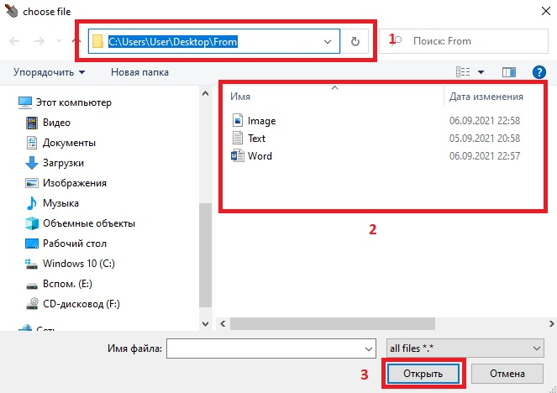

Рис.9 – Выбор файла для копирования

1. Далее, добавив файл или несколько файлов, нужно выбрать один конкретный файл для копирования путем нажатия на “checkbox” возле данного файла

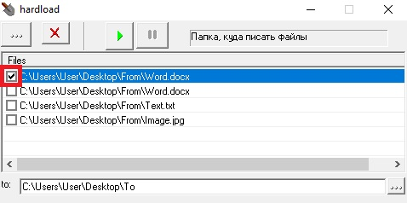

Рис.10 – checkbox файла

1. После выделения “checkbox” файла, активировать кнопку “Выбрать папку, куда писать файлы” (Рис.8 пункт 7), откроется окно “Обзор папок” (Рис.11), где нужно выбрать конечную папку (папку **В** которую копировать) и активировать кнопку “ОК”. Так же адрес папки, в которую копируем, отобразиться в поле “to” (Рис.8 пункт 8)

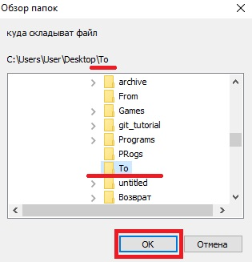

Рис.11 – Адрес конечного назначения копирования

1. После выбора конечного адреса, можно приступить к самой процедуре копирования файла путем активации кнопки “Начать грузить” (Рис.8 пункт 3), а так же можно остановить копирование путем активации кнопки “Остановить грузить” (Рис.8 пункт 4)

Ограничения

Программа не является идеальной и имеет ряд ограничений и ошибок в функционале, например таких как:

* + - При выборе файла (-ов) для добавления в список программы (для копирования), можно выбрать только один файл.
    - Не появляется ошибка, если файл задвоился
    - Не появляется ошибка, если копировать в несуществующую папку или в процессе копирования ее переименовать
    - При выделении файлов в поле “Список файлов” в ПО ставить галочки в checkbox-ах, в противном случае программа не увидит, что ей копировать. Любое другое выделение недействительно.
    - Удаление все файлов разом в поле “Список файлов” не получится, удаление происходит по одному файлу, но при удалении файлов можно не ставить галочки в checkbox-ах, а выделять строку файла.
    - Нет визуального окна с процессом копирования (время, объем и т.д.) В данном случае пользователю непонятно идет копирование или нет.
    - Программа чувствительна к нагрузкам и файлы с большими объемами данных (например: 40 ГБ) программа может долго копировать или “зависнуть”.
    - HotKeys такие как: “del”, “Enter” Не работают. С клавишей “Enter” программа закрывается, но клавишей “Space” можно активировать кнопки программы, так же и активны клавиши “arrow keys”.

Заключение

Данное ПО не является идеальным, как было сказано ранее. Свою функцию (копирование файлов из одного места в другую) оно выполняет, но с рядом ограничений. ПО является идеальным вариантом, как стендовая программа для обучения и тестирования.